Detektivopgave. For hver af de tre stamtavler skal du argumentere for, hvordan den arvelige sygdom nedarves. Skriv dine observationer ned og konkluder, om sygdommen er autosomal eller kønsbundet, og om den nedarves dominant eller recessivt. Husk at begrunde din konklusion for hver stamtavle.
Til én af stamtavlerne - skal I lave et rollespil der viser hvordan nedarvningen er foregået

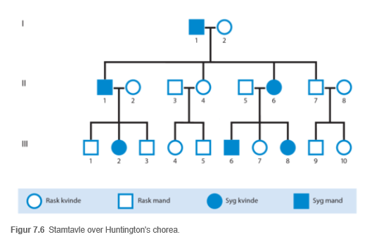
Figur 1. Stamtavle 1.
Opgave 1) Hvordan nedarves sygdommen i Figur 1 – og hvorfor det?

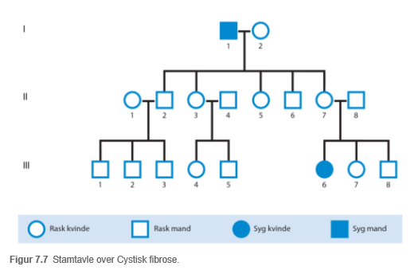
Figur 2. Stamtavle 2.
Opgave 2) Hvordan nedarves sygdommen i Figur 2 – og hvorfor det?

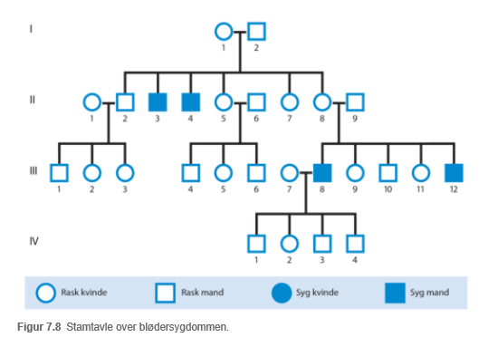
Figur 3. Stamtavle 3.
Opgave 3) Hvordan nedarves sygdommen i Figur 3 – og hvorfor det?

